**ПРАВИТЕЛЬСТВО РОССИЙСКОЙ ФЕДЕРАЦИИ  
НАЦИОНАЛЬНЫЙ ИССЛЕДОВАТЕЛЬСКИЙ УНИВЕРСИТЕТ  
«ВЫСШАЯ ШКОЛА ЭКОНОМИКИ»**

Факультет компьютерных наук  
Департамент программной инженерии

|  |  |
| --- | --- |
| СОГЛАСОВАНО  Старший преподаватель департамента программной инженерии факультета компьютерных наук  _______________ С. А. Шершаков «__» ___________ 2019 г. | УТВЕРЖДАЮ  Академический руководитель образовательной программы «Программная инженерия» профессор департамента программной инженерии, канд. техн. наук  _______________ В. В. Шилов «__» ___________ 2019 г. |

|  |  |
| --- | --- |
| ***Подп. и дата*** |  |
| ***Инв. № дубл.*** |  |
| ***Взам. инв. №*** |  |
| ***Подп. и дата*** |  |
| ***Инв. № подл*** | RU.17701729.04.01-01 34 01-1-ЛУ |

**ПРОГРАММА-РАСШИРЕНИЕ MICROSOFT VISIO ДЛЯ ИМПОРТА ГРАФОВ В ФОРМАТЕ DOT**

**Руководство оператора**

**ЛИСТ УТВЕРЖДЕНИЯ**

**RU.17701729.04.01-01 34 01-1-ЛУ**

Исполнитель  
студент группы БПИ173  
__________ / Переплетчиков А. И. /  
«__» ___________ 2019 г.

**Москва 2019**

УТВЕРЖДЕНRU.17701729.04.01-01 34 01-1-ЛУ

|  |  |
| --- | --- |
| Подп. и дата |  |
| Инв. № дубл. |  |
| Взам. инв. № |  |
| Подп. и дата |  |
| Инв. № подл | RU.17701729.04.01-01 51 01-1 |

**ПРОГРАММА-РАСШИРЕНИЕ MICROSOFT VISIO ДЛЯ ИМПОРТА ГРАФОВ В ФОРМАТЕ DOT**

**Руководство оператора**

**RU.17701729.04.01-01 34 01-1**

**Листов 10**

**Москва 2019**

**Содержание**

**1. Назначение и область применения** 3

**1.1. Назначение программы** 3

**1.1.1. Функциональное назначение** 3

**1.1.2. Эксплуатационное назначение** 3

**1.2. Состав функций программы** 3

**2. Условия выполнения программы** 4

**2.1. Требования к составу и параметру технических средств** 4

**2.2. Требования к информационной и программной совместимости** 4

**2.3. Требования к квалификации пользователя** 4

**3. Выполнение программы** 5

**3.1. Запуск программы** 5

**3.2. Ввод входных данных для решения дифференциального уравнения** 5

**3.3. Решение дифференциального уравнения** 7

**3.4. Прерывание процесса решения дифференциального уравнения** 9

**3.5. Сообщения программы об ошибках** 10

# **1. Назначение и область применения**

## **1.1. Назначение программы**

Программа будет применяться для облегчения работы с графами, записанных на языке описания графов DOT, в программе Microsoft Visio: для импорта содержимого DOT файла на страницу документа Visio в виде схем и корректного экспорта графа-схемы в DOT файл с учетом всех изменений, произведенных пользователем во время работы с документом.

### **1.1.1. Функциональное назначение**

Программа предназначена для импорта графов в виде файла с расширением .dot и .gv в программу пакета Microsoft Office™ Microsoft Visio и визуализации графов в виде вершин, связанных ребрами. Визуализированный в Microsoft Visio граф должен иметь все атрибуты, указанные в импортируемом файле (цвета, толщина ребер, названия вершин и прочие атрибуты, поддерживаемые языком DOT).

### **1.1.2. Эксплуатационное назначение**

Программа будет использоваться для работы с графами в широко распространённом инструменте Microsoft Visio с возможностью в дальнейшем модификации с учетом имеющегося функционала инструмента, в том числе, в учебных и научных целях.

## **1.2. Состав функций программы**

Программа обеспечивает возможность выполнения следующих функций:

1. возможность импорта файла расширения .dot или .gv, в котором содержится информация на языке описания графов DOT;
2. визуализация графа, записанного в импортируемом файле, на отдельной странице документа Visio при помощи стандартных фигур Microsoft Visio с учетом всех атрибутов вершин и ребер, указанных в импортируемом файле;
3. импорт нового DOT файла без перезапуска программы;
4. хранение связанных пар страницы и представленного на ней графа;
5. экспорт содержимого с учетом всех изменений, произведенных пользователем, обратно в .dot или .gv файл.

# **2. Условия выполнения программы**

## **2.1. Требования к составу и параметру технических средств**

Для нормального функционирования программы требуется компьютер, оснащенный следующими техническими компонентами:

1. процессор не ниже Intel Pentium/Celeron, AMD K6/Athlon/Duron или совместимый с ними с тактовой частотой не ниже 1 ГГц;
2. 512 Мб ОЗУ или более;
3. жесткий диск с объемом свободной памяти не менее 100 Мб;
4. VGA-совместимые видеоадаптер и монитор с разрешением не ниже 1280х800;
5. клавиатура и мышь.

## **2.2. Требования к информационной и программной совместимости**

Для нормального функционирования программы требуется компьютер, оснащенный следующими программными компонентами:

1. операционная система Microsoft Windows XP (SP2, SP3) / Vista / 7 / 8 / 8.1 / 10;
2. библиотека Microsoft .NET Framework 4.5 и выше;
3. установленная программа Microsoft Visio.

## **2.3. Требования к квалификации пользователя**

Требуемая квалификация пользователя программы – оператор ЭВМ с базовыми знаниями в области дифференциальных уравнений и нейронных сетей.

# **3. Выполнение программы**

## **3.1. Запуск программы**

Программа поставляется пользователю на электронном носителе информации в виде установочного msi файла. После установки надстройки, вкладка «DOT» отобразится на верхней панели инструментов Microsoft Visio.

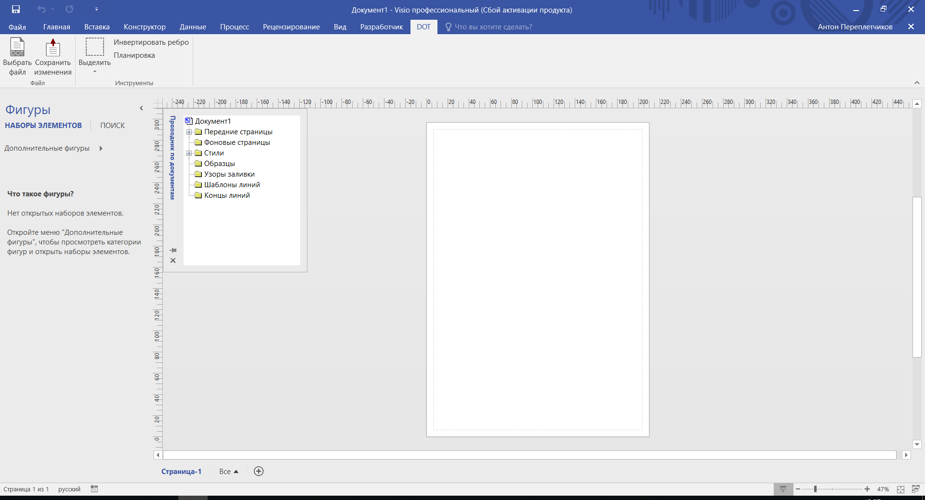

*Рис. 1. Запущенная программа Microsoft Visio с установленной надстройкой*

## **3.2. Импорт DOT файла**

Для того, чтобы импортировать DOT файл в документ Visio, необходимо нажать на кнопку «Выбрать файл» в разделе «Файл» ленты инструментов надстройки. Откроется окно выбора файла, в котором можно выбрать импортируемый файл с расширением .dot или .gv.

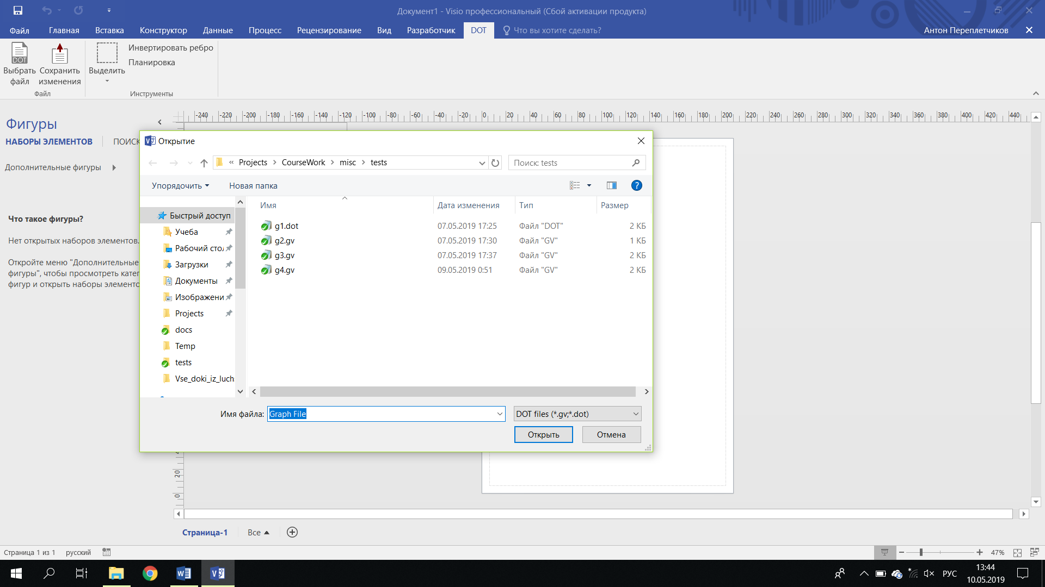

*Рис. 2. Выбор DOT файла для импорта в Visio*

## **3.3. Отображение графа в документе Visio и работа с ним**

После того, как граф был импортирован в документ Visio, он отобразится на новой странице в виде схемы, состоящей из фигур (вершин графа) и соединительных линий (ребер).

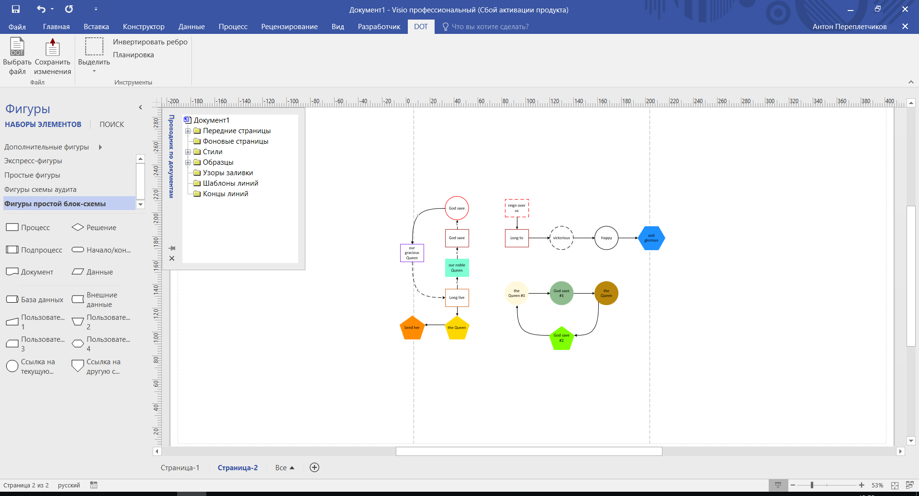

*Рис. 3. Пример отображения графа в документе Visio*

После того, как граф был импортирован и визуализирован в документе, пользователь может изменять его прямо в документе: добавить новые вершины или дуги, удалять вершины или дуги, изменить текст вершин или дуг. Все изменения будут обрабатываться программой, граф, соответствующий данной странице, будет изменяться в зависимости от действий пользователя.

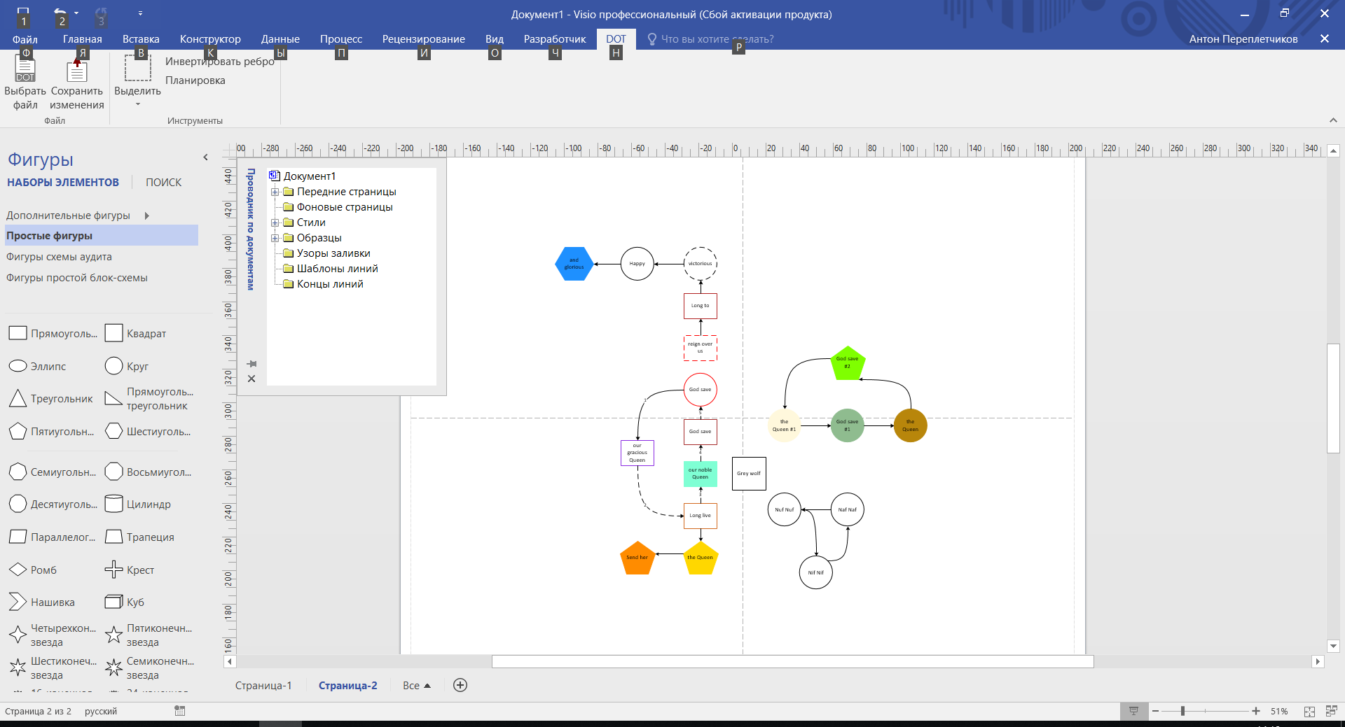

*Рис. 4. Пример изменений, произведенных пользователем: были добавлены, а затем переименованы четыре новые фигуры, затем три из них были соединены ребрами*

## **3.4. Сохранение изменений**

Граф можно сохранить (экспортировать) обратно в DOT файл, причем с учетом всех поддерживаемых программой изменений. Для этого необходимо нажать на кнопку «Сохранить изменения».

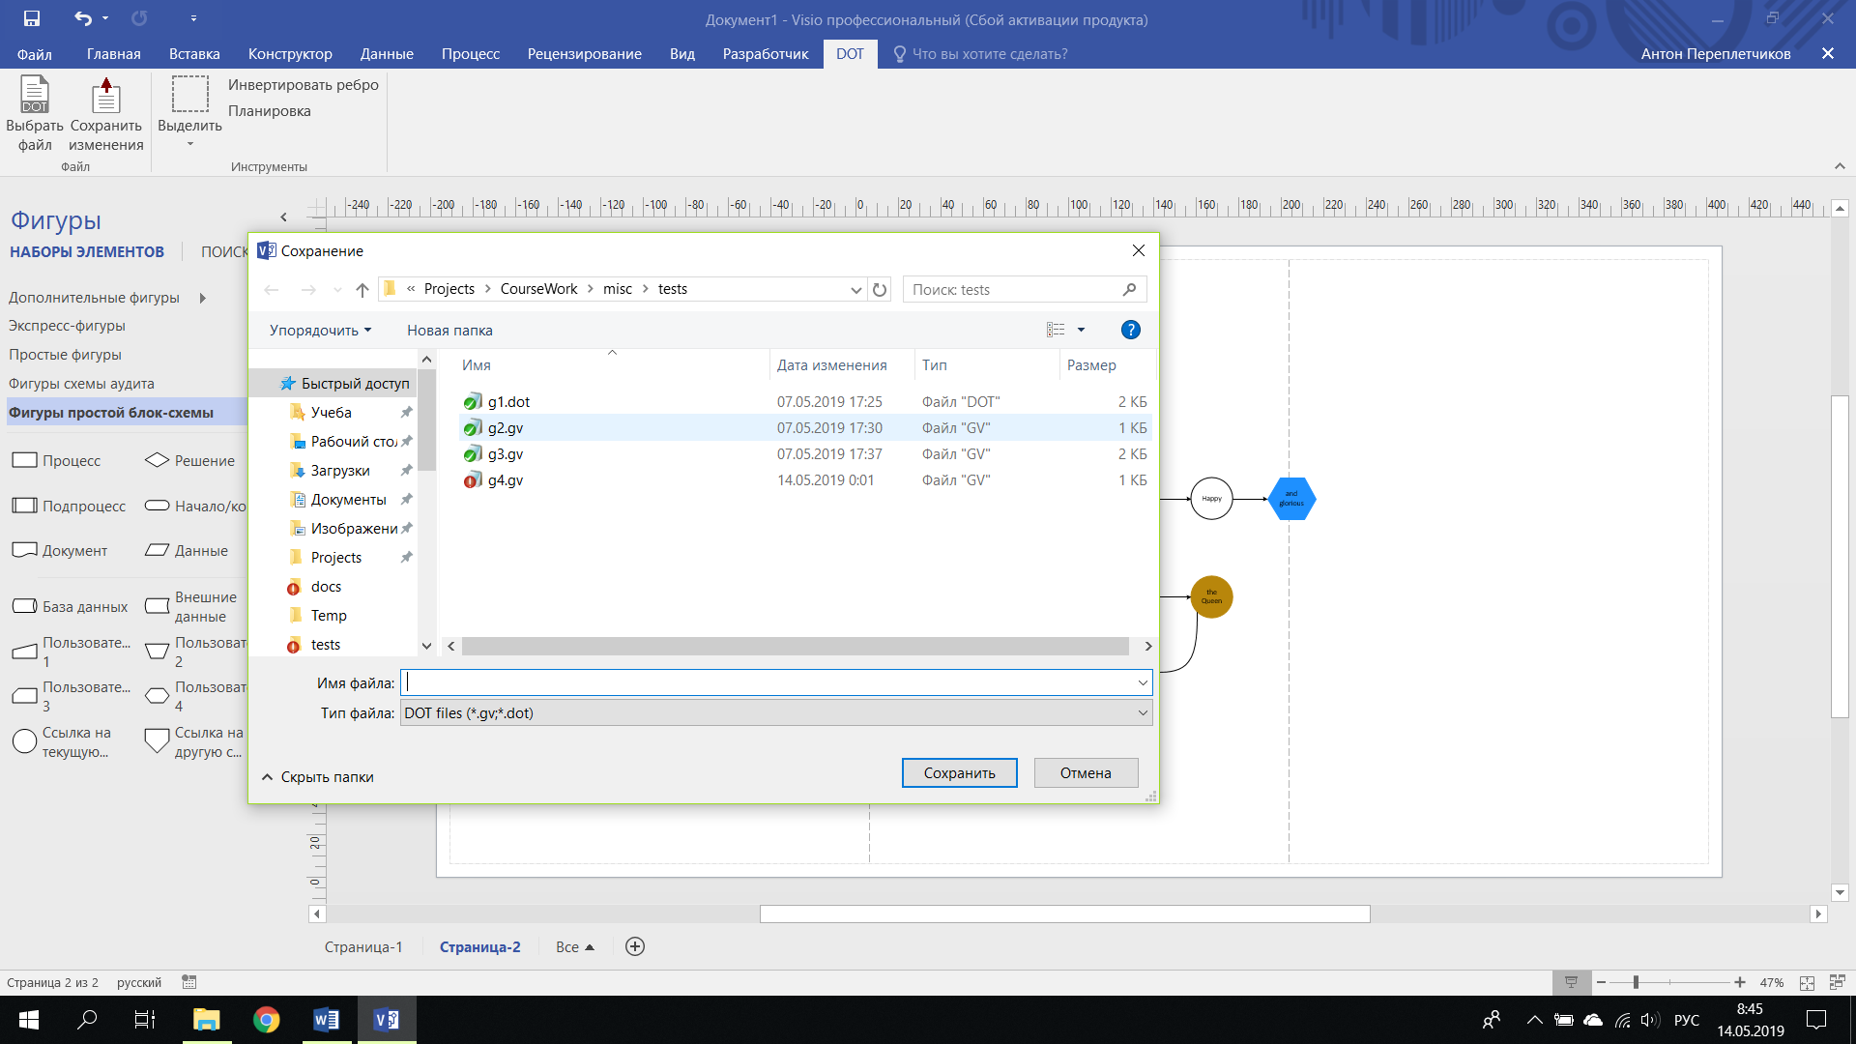

*Рис. 5. Открытое диалоговое окно сохранения в DOT файл*

|  |  |  |  |  |  |  |  |  |  |
| --- | --- | --- | --- | --- | --- | --- | --- | --- | --- |
| Лист регистрации изменений | | | | | | | | | |
| Изм. | Номера листов | | | | Всего листов (страниц) в документе | № документа | Входя- щий № сопро- водит. докум. и дата | Под- пись | Дата |
| изменен- ных | заменен- ных | новых | аннулиро- ванных |
|  |  |  |  |  |  |  |  |  |  |
|  |  |  |  |  |  |  |  |  |  |
|  |  |  |  |  |  |  |  |  |  |
|  |  |  |  |  |  |  |  |  |  |
|  |  |  |  |  |  |  |  |  |  |
|  |  |  |  |  |  |  |  |  |  |
|  |  |  |  |  |  |  |  |  |  |
|  |  |  |  |  |  |  |  |  |  |
|  |  |  |  |  |  |  |  |  |  |
|  |  |  |  |  |  |  |  |  |  |